Глава управы района Коммунарка провел обход территории
25.01.2025
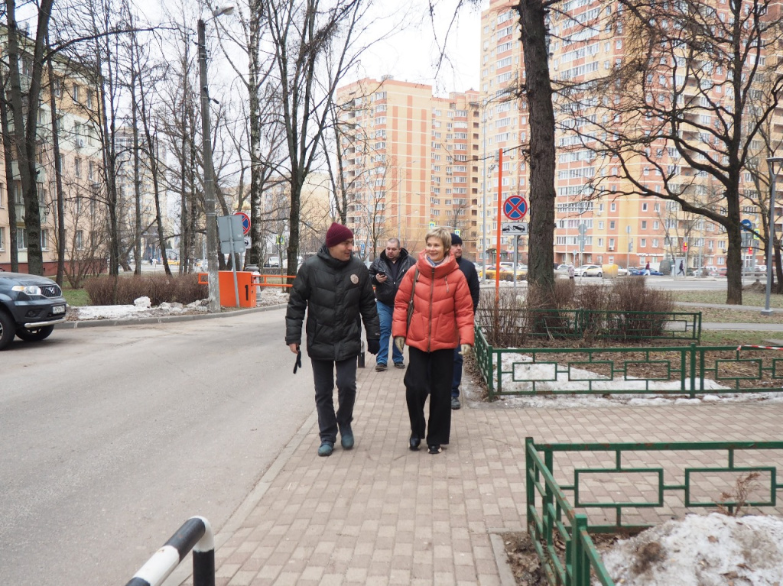
Сегодня глава управы Александр Алябьев вместе с депутатом муниципального округа Татьяной Долбешкиной, представителями эксплуатирующих и подрядных организаций, управляющей компанией и ГБУ «Жилищник Коммунарка» провел обход территории по адресам: поселок Коммунарка, дома №№1, 2, 3, 4, 5, 6, 7, 8, 9, 10, 11.
Глава осмотрел содержание придомовой территории, проездов, парковочных мест и дворов, проверил обслуживание подъездов, лифтов и общедомового имущества многоквартирных домов. Татьяна Долбешкина обратила внимание Александра Алябьева на необходимость проведения мелких ремонтных работ.
По итогам обхода были зафиксированы все замечания для дальнейшего устранения. Отметим, что обходы запланированы на каждую неделю. Информация будет размещаться в социальных сетях и на сайте управы района Коммунарка.

Адрес страницы: http://kommynarka.mos.ru/presscenter/news/detail/12776327.html
Управа района Коммунарка города Москвы

